Bee-bot Online

**Contactgegevens opdrachtgever**

Living Lab, Friesland College

Abe Lenstra Boulevard 29

8448 JA Heerenveen

Jos Linneman

[J.Linneman@fcroc.nl](mailto:J.Linneman@fcroc.nl)

**Opdrachtnemer**

Timo Hogeveen

[timo.hogeveen001@fclive.nl](mailto:timo.hogeveen001@fclive.nl)

+31 0623830209

Versie 1

**Inhoudsopgave**

**Inleiding**

Bee-Bot Online is een simulator voor de Bee-Bot, een kleine programmeerbare robot voor jonge kinderen op de basisschool om zo makkelijk het onderwerp programmeren te behandelen. Studenten van het Friesland College zijn bezig met het aanbieden van programmeer lessen op bassischolen vanuit het Living Lab, waar zij verschillende hulpmiddelen aangeboden krijgen waarmee de studenten lessen kunnen voorbereiden. Dit project is een nieuw hulpmiddel, een digitale versie van de Bee-Bot waar de opdrachtgever Jos Linneman zijn eigen Bee-Bot matten in kan laden en kan gebruiken met een digitale versie van de Bee-Bot.

# 2.1 Versie geschiedenis

|  |  |  |  |
| --- | --- | --- | --- |
| Versie | Datum | Status | Omschrijving |
| 1.0 | 3-05-2021 | Ontwerp | Ontwerp gemaakt Design Document |
| 1.1 |  |  |  |

# 2.2 Distributie

# **3 Doelgroep analyse**

Het programma is gemaakt voor basisschoolkinderen van groep 1 en 2 om kinderen te leren programmeren, verder zullen er ook leraren mee werken om lessen voor de leerlingen te maken met deze applicatie.

# **4 Use Case**

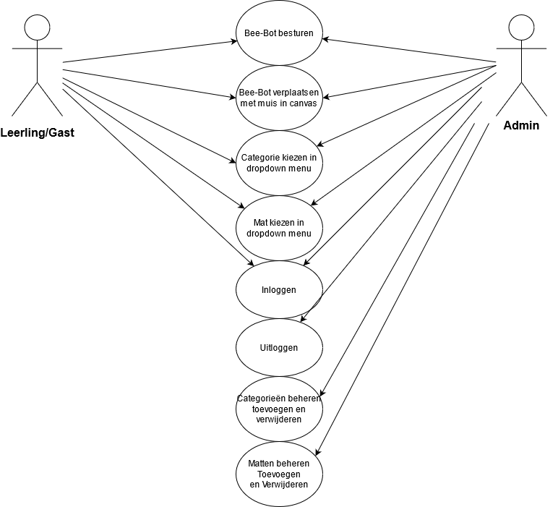

# **4.1 User Story**

Er zijn twee verschillende users, de (niet ingelogde) gebruiker die het spel speelt. En een admin die de spelmatten kan beheren.

**De gebruiker(uitgelogd) kan:**

- De Bee-Bot besturen via het controlecentrum.

- De categorie veranderen.

- De spelmat veranderen in het canvas via een dropdown menu voor matten gebaseerd op de gekozen categorie.

- De Bee-Bot verplaatsen met de muis in het canvas.

- Inloggen.

**De Admin(ingelogd) kan :**

- Alles wat de gebruiker kan, behalve inloggen.

- Uitloggen.

- Categorie van een bepaalde mat aanpassen.

- Naam van een bepaalde mat aanpassen.

- Nieuwe matten toevoegen.

# 5 ER Diagram

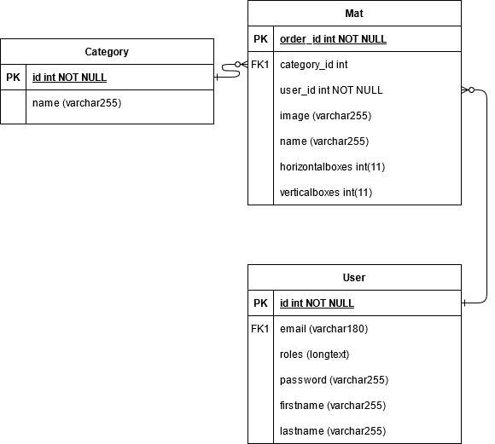

# 5.1 Beschrijving ERD

De database bestaat uit drie tabellen, waar alles draait om de mat. De entiteit mat is in principe de afbeelding die de admin upload met bepaalde details die in de Bee-Bot simulator worden gebruikt.

In de entiteit mat word image opgeslagen, dit is de URL die leid naar de opslaglocatie van de afbeelding die net was geüpload. De afbeelding is dus lokaal op de server opgeslagen.

Verder heeft mat een one to many relation met de entiteit user en category. De opgeslagen user is de gebruiker die op dat moment een nieuwe mat aanmaakt.

Bij het aanmaken van een nieuwe mat kan de admin ook een category toevoegen aan een mat, deze category is gebaseerd op welke opties zijn opgeslagen in de category entiteit. Een mat hoeft geen category te hebben, maar zonder een category kan de mat niet in de simulator geladen worden. Als een admin een category verwijdert uit de category entiteit zullen alle records in de entiteit mat met deze category op NULL worden gezet, dit betekend dus dat als de admin wilt dat deze matten in het spel worden geladen de admin deze per mat weer moet toevoegen aan een andere category.

De entiteit mat heeft ook een property genaamd name, dit is de naam van de mat die gebruikers te zien krijgen in de simulator.

De entiteit mat heeft de properties horizontalboxes en verticalboxes, opgeslagen als int. Met deze twee properties geeft de admin aan hoeveel “vakken” de geüploade afbeelding heeft. Deze twee properties worden gebruikt om de afbeelding in de simulator uiteindelijk het juiste formaat te geven zodat de Bee-Bot er makkelijk overheen kan. Deze twee properties zorgt ervoor dat afbeeldingen dus altijd het goede formaat hebben in de simulator.

De entiteit user word gebruikt om gebruikers te bewaren, in deze tabel staan verschillende properties die bepaalde ingevoerde gegevens opslaan die de gebruiker invoert bij het aanmaken van zijn/haar account. De huidige uitgaven van het product heeft wel een roles property, maar deze word op dit moment nog niet gebruikt. Dit zou kunnen veranderen bij een volgende toekomstige verandering aan het programma.

# 6 User Interface

Afbeelding simulator

1. Controlecentrum voor de Bee-Bot, belangrijk dat dit er bijna net zo uit ziet zoals de knoppen op de Bee-Bot zodat kinderen dit makkelijk herkennen en begrijpen.
2. De instructies die de Bee-Bot heeft ontvangen komen hier te staan, je kan ook op de instructies zelf klikken om ze individueel te verwijderen.
3. De “canvas” waarin het spel in gespeeld word. Deze ruimte word gebruikt om de matten(4) te laden, de Bee-Bot kan overal in deze ruimte neergezet worden.
4. De mat, matten worden in de canvas(3) geladen. Elke keer wanneer er een mat word verandert(8) zal de Bee-Bot(5) steeds op een vooraf gedefinieerde plek worden neergezet aan de hand van de mat zelf. Elke mat heeft een verschillend uiterlijk en of grootte.
5. De Bee-Bot, dit object word bestuurd via het controlecentrum(1) door de speler. Via het controlecentrum kan de speler de Bee-Bot overal in het canvas naartoe laten gaan. Ook kan de speler de Bee-Bot verplaatsen via de muis en overal in het canvas neerzetten.
6. Via deze knop kan je inloggen, inloggen is alleen van waarde voor de admin. Als je op deze knop klikt als een uitgelogde gebruiker kom je op scherm B. Als je bent ingelogd is deze knop vervangen door een knop die je brengt bij scherm C, waar je de matten kan beheren.
7. Via dit dropdown menu kan de gebruiker een categorie kiezen, aan de hand van de gekozen categorie kan de gebruiker verschillende matten(8) kiezen die er bij horen.
8. Via dit dropdown menu kan de gebruiker elke mat zien die volgens de gekozen categorie(7) verbonden is, als de gebruiker op één van deze opties klikt zal de mat (4) veranderen in de gekozen optie.

Afbeelding Login

Beschrijving Login

Afbeelding CRUD

Beschrijving CRUD

Afbeelding CRUD NEW

Beschrijving CRUD NEW

Afbeelding CRUD VIEW

Beschrijving CRUD VIEW

Afbeelding CRUD DELETE

Beschrijving CRUD DELETE